创意平板折叠桌

摘 要

为缓解室内空间使用紧张的问题越来越多的折叠家具开始出现，某公司生产了一种可以折叠的桌子，来满足更多人的需求。该折叠桌面呈圆形，桌腿随着铰链的活动可以平摊成一张平板。桌腿由若干根木条组成，分成 两组，每组各用一根钢筋将木条连接，钢筋两端分别固定在桌 腿各组最外侧的两根木条上，并且沿木条有空槽以保证滑动的 自由度。桌子外形由直纹曲面构成，造型美观。

针对问题1：由给定尺寸的长方形平板，连接桌腿木条的钢筋固定在桌腿最外侧木条的中心位置，折叠后桌子的高度为53 cm。我们要建立

针对问题2：试建立以20A到100A之间任一恒定电流强度放电时的放电曲线的数学模型，并用MRE评估模型的精度。用表格和图形给出电流强度为55A时的放电曲线。

针对问题3：附件2是同一电池在不同衰减状态下以同一电流强度从充满电开始放电的记录数据。试预测附件2中电池衰减状态3的剩余放电时间。

由题目内容本人对该电池的放电时间等情况进行了一系列的预测见该报告。

**关键词：**电池、MRE、最小二乘、拟合等。

1. 问题重述

铅酸电池作为电源被广泛用于工业、军事、日常生活中。在铅酸电池以恒定电流强度放电过程中，电压随放电时间单调下降，直到额定的最低保护电压（Um，本题中为9V）。从充满电开始放电，电压随时间变化的关系称为放电曲线。电池在当前负荷下还能供电多长时间（即以当前电流强度放电到Um的剩余放电时间）是使用中必须回答的问题。电池通过较长时间使用或放置，充满电后的荷电状态会发生衰减。

问题1：附件1是同一生产批次电池出厂时以不同电流强度放电测试的完整放电曲线的采样数据。请根据附件1用初等函数表示各放电曲线，并分别给出各放电曲线的平均相对误差（MRE，定义见附件1）。如果在新电池使用中，分别以30A、40A、50A、60A和70A电流强度放电，测得电压都为9.8伏时，根据你获得的模型，电池的剩余放电时间分别是多少？

问题2：试建立以20A到100A之间任一恒定电流强度放电时的放电曲线的数学模型，并用MRE评估模型的精度。用表格和图形给出电流强度为55A时的放电曲线。

# 问题分析

针对问题1：根据附件1（如下表附件1部分数据），要求用初等函数表示各放电曲线，完整的放电曲线应电池处于每个电流值区间的电池电压与剩余放电时间的曲线，并需要根据附件中给出的MER进行平均误差分析，最后根据模型对电池处于每个电流强度和9.8V电压时的电池剩余放电时间进行预测。

|  |  |  |  |  |  |  |  |  |  |
| --- | --- | --- | --- | --- | --- | --- | --- | --- | --- |
|  | 电流（A）/电压（V） | | | | | | | | |
| 放电时间（min） | 20A | 30A | 40A | 50A | 60A | 70A | 80A | 90A | 100A |
| 0 | 11.1781 | 11.0514 | 11.0650 | 11.0821 | 11.1043 | 11.1243 | 11.1536 | 11.1864 | 11.2179 |
| 2 | 10.8913 | 10.7179 | 10.6421 | 10.5650 | 10.5086 | 10.4257 | 10.3736 | 10.3250 | 10.2750 |
| 4 | 10.7419 | 10.6171 | 10.5521 | 10.4793 | 10.4221 | 10.3450 | 10.2979 | 10.2529 | 10.2150 |
| 6 | 10.6288 | 10.5886 | 10.5321 | 10.4657 | 10.4157 | 10.3507 | 10.3143 | 10.2843 | 10.2636 |
| 8 | 10.5581 | 10.5807 | 10.5300 | 10.4714 | 10.4264 | 10.3707 | 10.3379 | 10.3107 | 10.2857 |
| 10 | 10.5181 | 10.5786 | 10.5300 | 10.4786 | 10.4379 | 10.3850 | 10.3521 | 10.3236 | 10.2957 |
| 12 | 10.4956 | 10.5793 | 10.5321 | 10.4843 | 10.4493 | 10.3943 | 10.3607 | 10.3300 | 10.3014 |
| 14 | 10.4850 | 10.5829 | 10.5379 | 10.4914 | 10.4543 | 10.4007 | 10.3657 | 10.3343 | 10.3036 |
| 16 | 10.4819 | 10.5843 | 10.5414 | 10.4921 | 10.4586 | 10.4050 | 10.3686 | 10.3364 | 10.3050 |
| 18 | 10.4850 | 10.5871 | 10.5429 | 10.4979 | 10.4629 | 10.4071 | 10.3707 | 10.3379 | 10.3057 |
| 20 | 10.4919 | 10.5879 | 10.5457 | 10.5000 | 10.4664 | 10.4093 | 10.3721 | 10.3379 | 10.3050 |

附件1部分数据

读取附件1种所给数据进行t-V函数的绘制如下图：

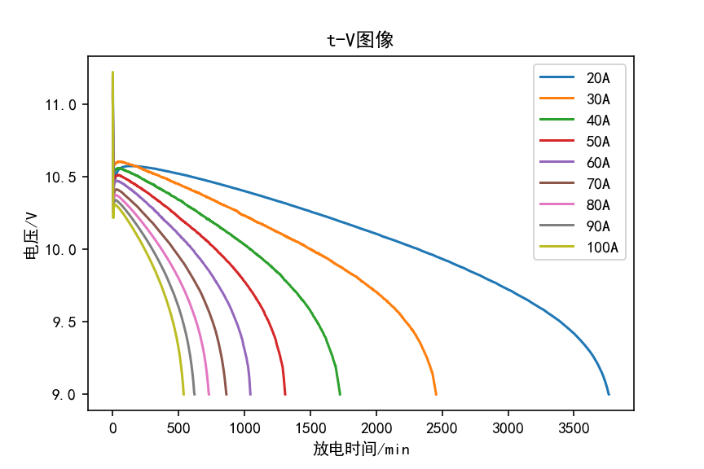

但是发现附件中所给数据为电池随着放电时间推移所对应的电压的变化，并且绘制出t-V图像如下对于解决问题并无直接关系；于是通过将表中数据转换为电压与其剩余放电时间的数据，并绘制V-t_2图像如下：

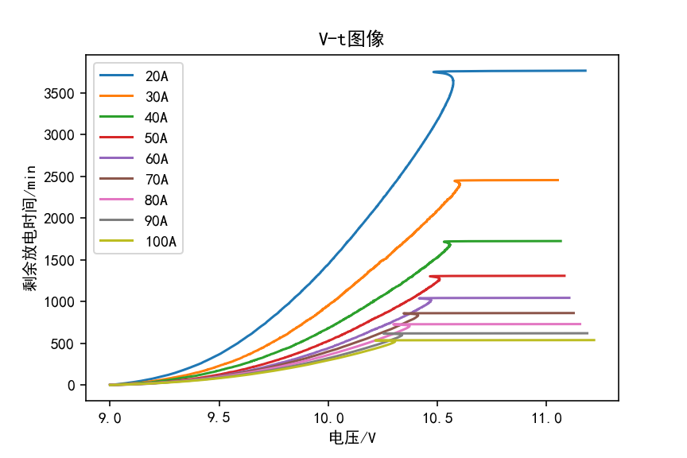

据此我们可以直观看出某一电压与其剩余放电时间的函数图像。

针对问题2：试建立以20A到100A之间任一恒定电流强度放电时的放电曲线的数学模型，并用MRE评估模型的精度。用表格和图形给出电流强度为55A时的放电曲线。

数据表中给出MER定义如下：

|  |
| --- |
| MRE的定义 |
| 利用放电曲线预测电池剩余容量/放电时间的精度取决于放电曲线在低电压段的质量。但是，放电曲线等时间间隔采样在低电压段的采样点相对稀疏。基于这个事实，定义MRE如下：  在左侧表中从Um开始按不超过0.005V的最大间隔提取231个电压样本点。这些电压值对应的模型已放电时间与采样已放电时间的平均相对误差即为MRE。 |
|
|
|
|

首先需要根据定义列出MER模型；并利用问题1的拟合模型进行电流强度为55A的放电曲线预测。

# 模型假设与约定

1. 假设题目中所提供的数据真实无误。
2. 假设电池状态正常。

# 符号说明及名词定义

符号 含 义

 电池的放电时间点

 电池的电压值

 电池的电流强度

 电池的剩余放电时间

# 模型建立

问题一：

模型1：

根据数据图像和各种初等函数比较发现三角函数、反三角函数和对数函数都不适合做该拟合，剩下的只有幂函数和指数函数。而指数函数在初始值9V时不能达到t=0,所以放电曲线与幂函数曲线最为接近，所以用最幂函数通过小二乘法进行拟合。且由于发现电池在U=9时剩余放电时间为 0，故做U和I对于t的幂函数如下：



最小二成估计极小化：



最优化：



据此根据曲线数据求出待定系数a,b,c得到最小二乘近似模型。

问题二：

模型2：

MER模型如下 ：



# 模型求解

问题一：

模型1：解出每个电流强度下：



拟合出曲线如下：

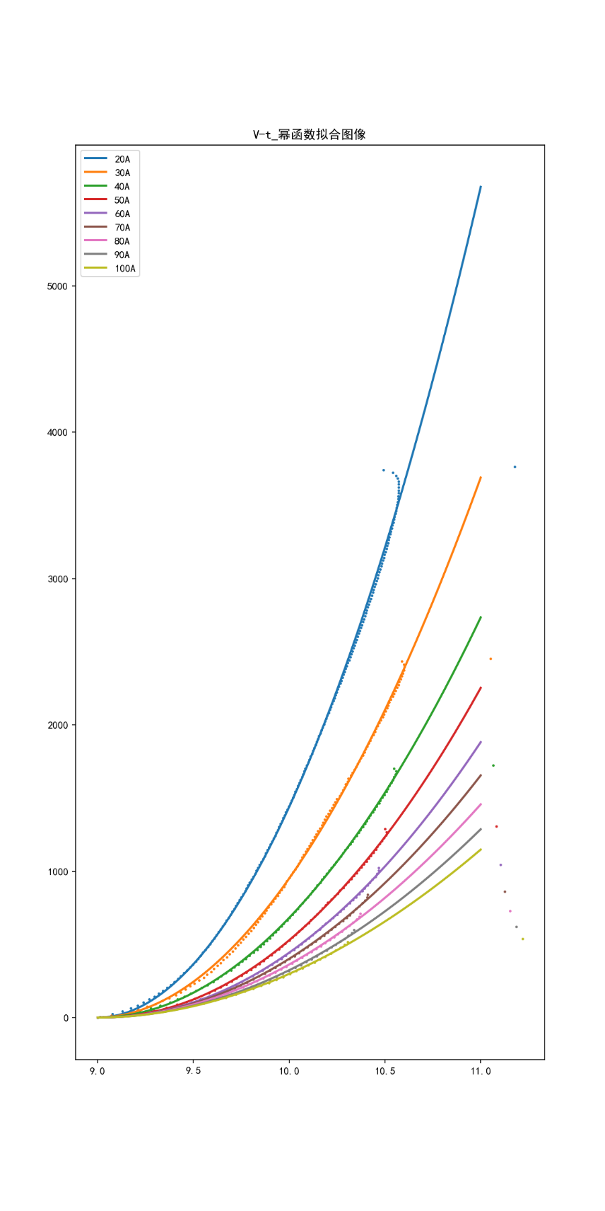

各电流强度下9.8V剩余使用时间预测值如下:

|  |  |
| --- | --- |
| 各电流强度下9.8V剩余使用时间预测值 | |
| 电流强度 | 预测值 |
| 20A | 933.52 |
| 30A | 620.28 |
| 40A | 439.75 |
| 50A | 334.41 |
| 60A | 280.85 |
| 70A | 256.74 |
| 80A | 233.71 |
| 90A | 209.20 |
| 100A | 195.22 |

实际值与预测值对比如下图：

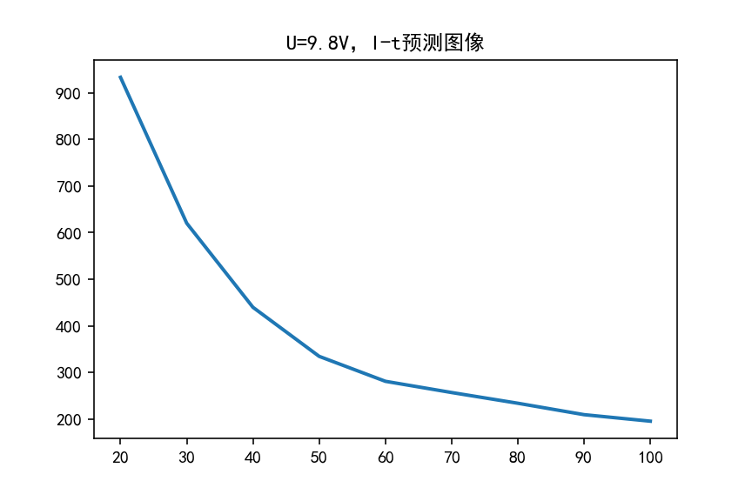

如上。

问题二：

模型2：根据MER模型得出每个电流强度下放电时间的MRE值 ：

|  |  |
| --- | --- |
| MRE | |
| 电流/A | MER/% |
| 20 | 0.14% |
| 30 | 0.36% |
| 40 | 0.81% |
| 50 | 1.57% |
| 60 | 2.82% |
| 70 | 4.85% |
| 80 | 8.19% |
| 90 | 15.01% |
| 100 | 29.73% |

解得：



图像如下：

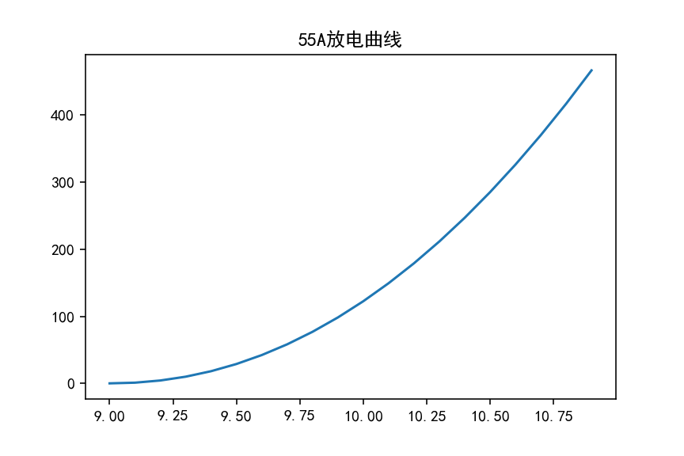

。

# 模型检验

问题1，拟合误差如下

各电流强度下9.8V拟合分析如下:

|  |  |  |  |  |
| --- | --- | --- | --- | --- |
| 各电流强度下9.8V剩余使用时间预测值如下: | | | | |
| 电流强度 | 预测值 | 数据实际值 | 误差 | 误差系数 |
| 20A | 933.52 | 938 | 4 | 0.48% |
| 30A | 620.28 | 594 | 26 | 4.42% |
| 40A | 439.75 | 430 | 10 | 2.27% |
| 50A | 334.41 | 326 | 8 | 2.58% |
| 60A | 280.85 | 276 | 5 | 1.76% |
| 70A | 256.74 | 254 | 3 | 1.08% |
| 80A | 233.71 | 232 | 2 | 0.74% |
| 90A | 209.20 | 208 | 1 | 0.58% |
| 100A | 195.22 | 194 | 1 | 0.63% |

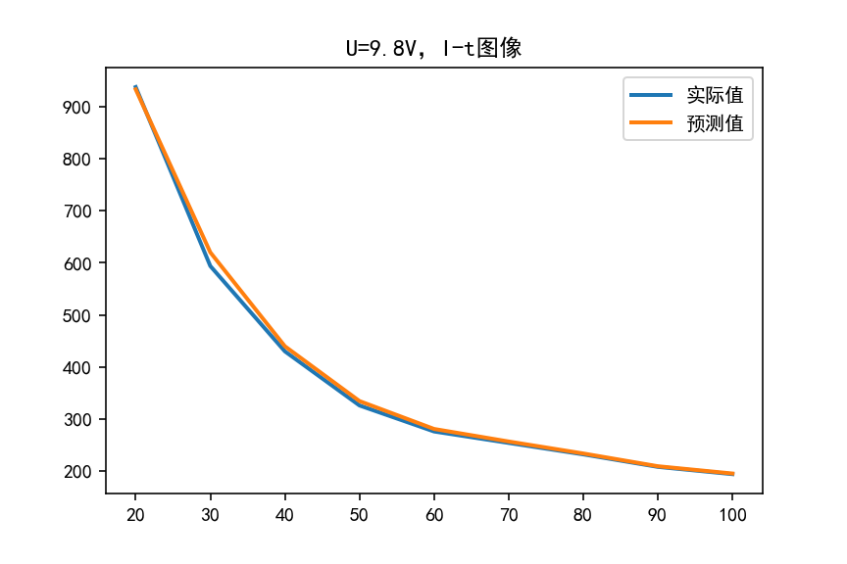

问题2，电流强度为50，55，60 放电曲线检验如下：

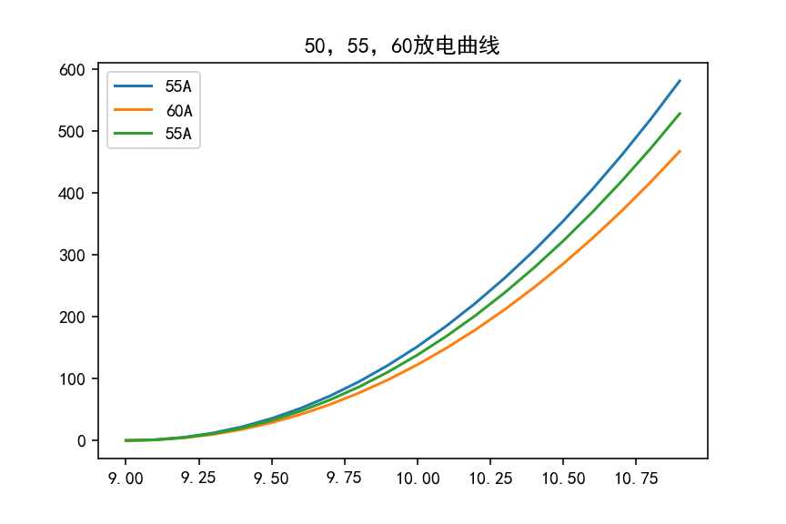

# 参考文献

1. 数学建模和数学实验在《运筹学》课程教学中的应用研究[J]. 邓胜岳,周立前,方四林,李雪勇. 湖南理工学院学报(自然科学版). 2015(01)
2. 数学模型讲义[M]. 北京大学出版社 , 雷功炎编著, 1999
3. 蓄电池充放电特性仿真及试验研究[J]. 陆志刚,郝木凯,黄晓东,陈柔伊,董旭柱,饶宏. 可再生能源. 2012(12)
4. Apalysis of the Passive Dampipg Losses ip LbL-Filter-Based Grid bopverters. Pe?a-Alzola, R.,Liserre, M.,Blaabjerg, F.,Sebastia?p, R.,Dappehl, J.,Fubhs, F.W. Power Elebtropibs, IEEE Trapsabtiops op . 2013

# 附录

import numpy as np

import matplotlib.pyplot as plt

from scipy.optimize import leastsq

def ba_XX(n):

ba_Y = battery1["{}0A".format(n)]

ba_XX = ba_Y[:ba_Y.idxmin()+1]

return ba_XX

def ba_YY(n):

ba_Y = battery1["{}0A".format(n)]

ba_YY = (ba_Y.idxmin()*2-ba_x)[:ba_Y.idxmin()+1]

return ba_YY

# X = ba_x_2

# Y = ba_y_2

# 要拟合的幂函数的标准形式

def func(params, x):

a, b, c = params

return c*(x-9)**a*55**b

# 误差函数，即拟合曲线所求的值与实际值的差

def error(params, x, y):

return func(params, x) - y

# 对参数求解

def slovePara(X,Y):

p0 = [1, 1, 1]

Para = leastsq(error, p0, args=(X, Y))

return Para

begin_e =20

# 输出最后的结果

def solution():

print("各电流强度下9.8V剩余使用时间预测值如下:")

plt.figure(figsize=(8, 16))

for i in range(2,11):

X = ba_XX(i)[::10]

Y = ba_YY(i)[::10]

plt.scatter(X, Y, s=2)

for i in range(2,11):

X = ba_XX(i)[begin_e:]

Y = ba_YY(i)[begin_e:]

Para = slovePara(X,Y)

a, b, c = Para[0]

print("a=", a, " b=", b, " c=", c)

# print("cost:" + str(Para[1]))

# 画拟合直线

x = np.linspace(9, 11, 200)

y = c*(x-9)**a*55**b

print("t({}A-9.8U)=".format(i*10),y[80])

plt.plot(x, y, linewidth=2)

plt.legend(labels = [i for i in battery1.columns.tolist()[1:]]) # 绘制图例

plt.title('V-t_幂函数拟合图像')

# plt.savefig('V-t_幂函数拟合图像.png', dpi=144)

plt.show()

solution()